携旅DSTP全场景媒体交易服务平台

报送公司：广州携旅信息科技有限公司
参选类别：年度最佳数字营销平台
简介
广州携旅信息科技有限公司，专注于酒店场景下的智慧品牌营销公司，以互连网技术为基底， 自2016年起开发DSTP全场景媒体交易服务平台，期间经过长时间的系统优化包含：微服务系统架构升级、系统的高并发排解、系统高可用稳定性提升、系统最大可运维，只为提供品牌客户最好的精准人群与最稳定的广告信息深度传递效果。
并且通过携旅技术优势，多年来积累大量商务人群，数据累积、清洗、迭代、组合，不断的提升广告精准播控的稳定性。
目前，品牌方透过DSTP全场景媒体交易服务平台，实时进行广告素材更替与下发，大幅减缓广告主对于营销上的时间压力，并且依靠DSTP平台上的流量与营销效果可视化分析，能持续性的优化广告策略与传拨方向，实现营销效果最大化。
使用说明
携旅商旅全场景媒体交易服务平台分别由前期的资源中心、中期的投放方案和投放管理、后期的投放效果、投后案例组成，前中后期一一串联，公司相关人员在客户投放过程中做到了一站式操作，大大优化了工作效率，客户也可以通过平台相关功能实时查看投放进度，真正做到了公开透明的投放。
- 资源检索功能
已签约合作客户可以根据自己的重点销售区域（最小单位至区）、商圈、酒店星级、周期维度进行实时检索携旅全国酒店资源，相关酒店、房间、预估曝光等资源在单页面中一目了然。
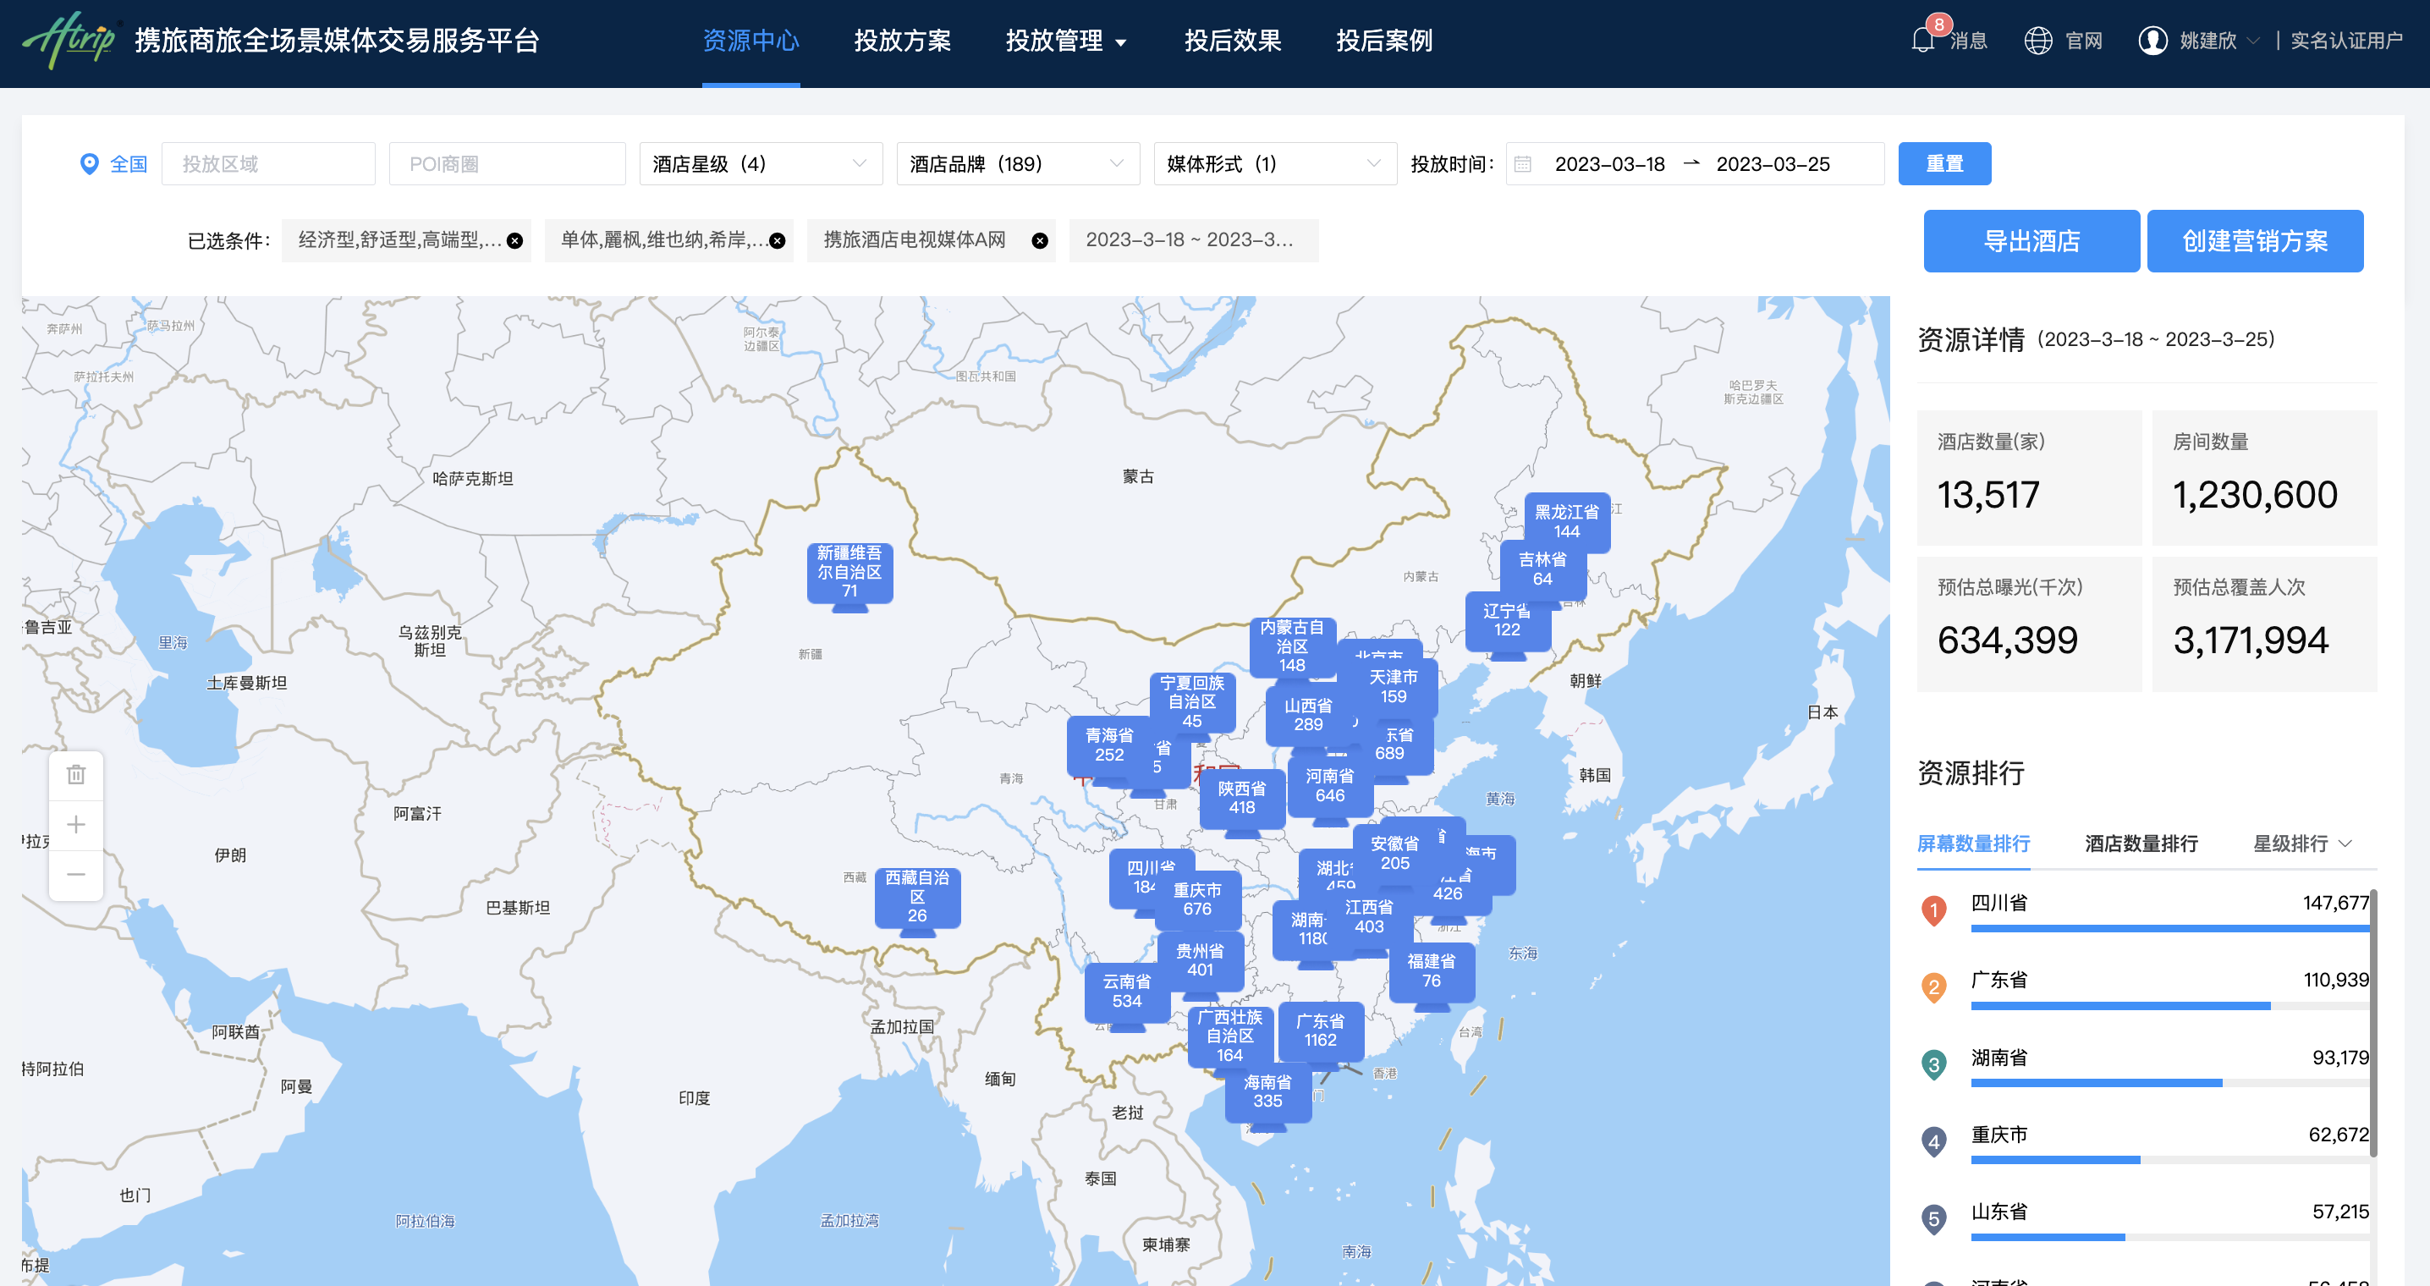
- 下单功能
客户可以选择自己按下单顺序流程完成广告产品、广告刊位、广告素材的选择并交由媒介专员审核上线，也可在线提交投放要求后由媒介专员操作下单，审核通过后最快第2个自然日便可上线投放。
- 管理功能
此功能仅供内部使用功能，存档了所有的投放排期、投放素材可以通过不同维度的筛选被找到，方便相关内部人员快速查找，极大提高工作效率。
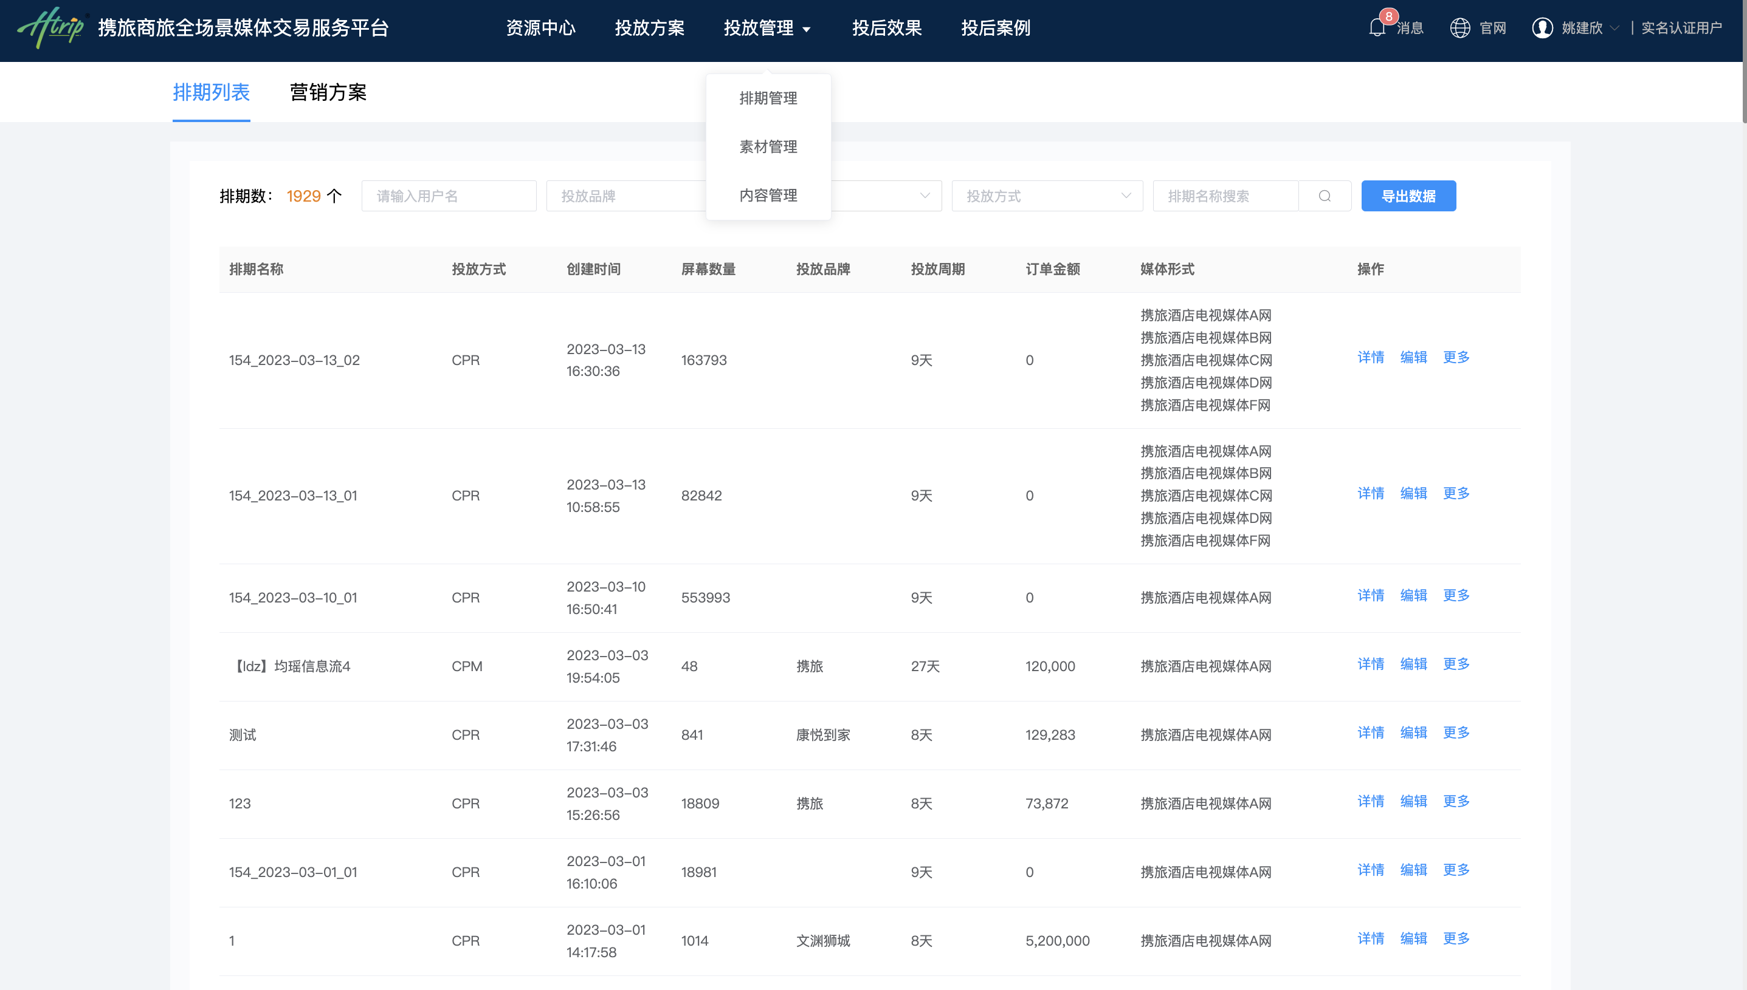

- 投放效果功能
实时可见所有订单的投放数据，按照投放的广告产品，清晰展现全面的投放数据，了解数据投放进程，并可参照实时数据做出投放调整。后台会同步随机截取广告曝光时电视机画面截屏，并附加时间水印，通过手机号一键发送至客户查看，大幅减低过往监播成本，同时提升客户服务品质。
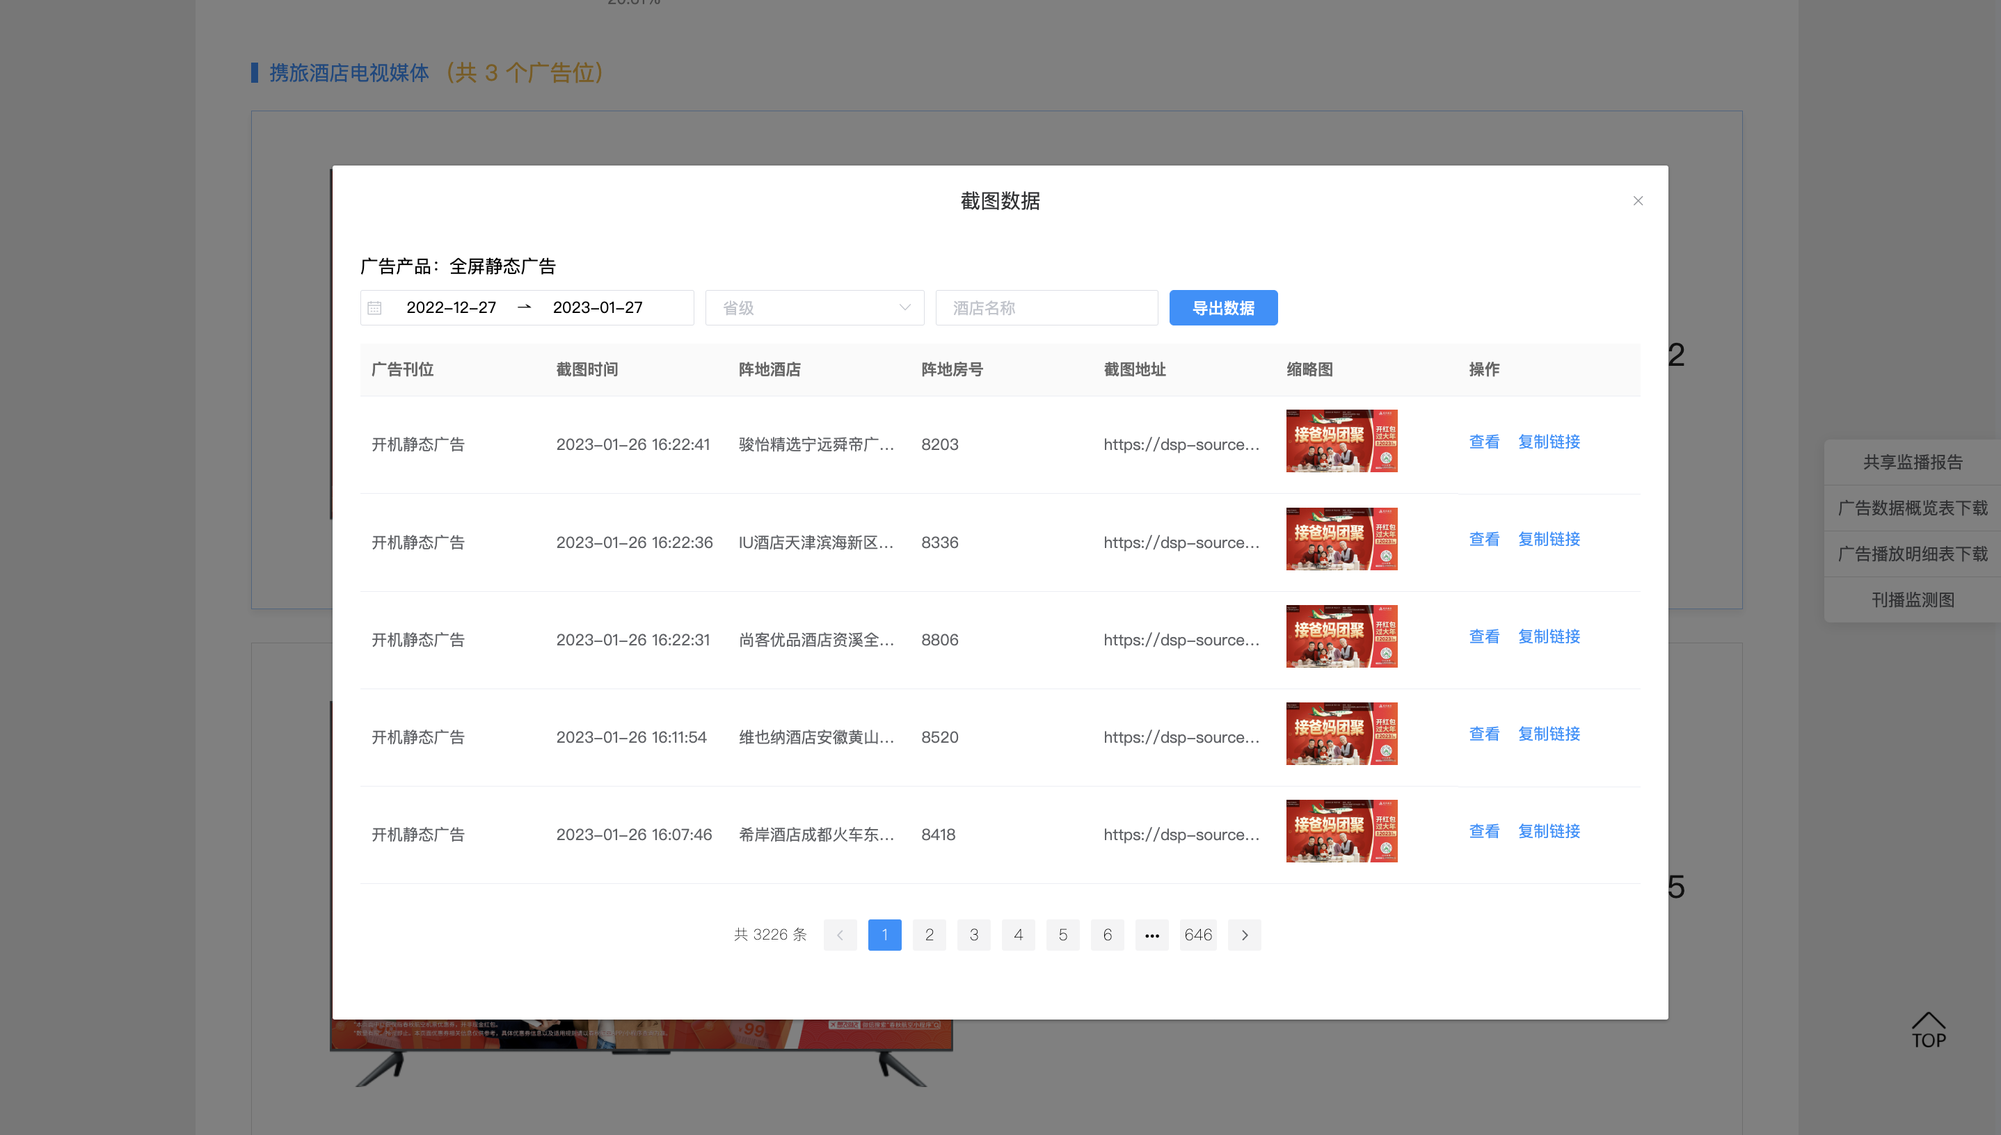

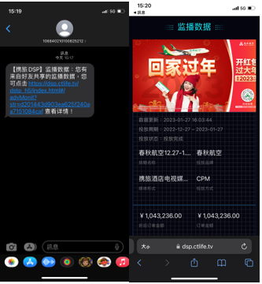
监测数据以手机号发送，移动端随时可查看
- 案例功能
集合了所有投放客户的案例数据分享，可客观说明了每个品牌投放的优缺点，帮助优化后续投放策略与方法。
应用范围
提供客户自主实时上传素材与下单，资源包括全国近250万的酒店电视大屏，随时可应客户预算与需求进行自主广告下发，待携旅媒介人员审核后立即上线，此外，并透过监测系统了解广告花费情况，达成营销效果可视化。
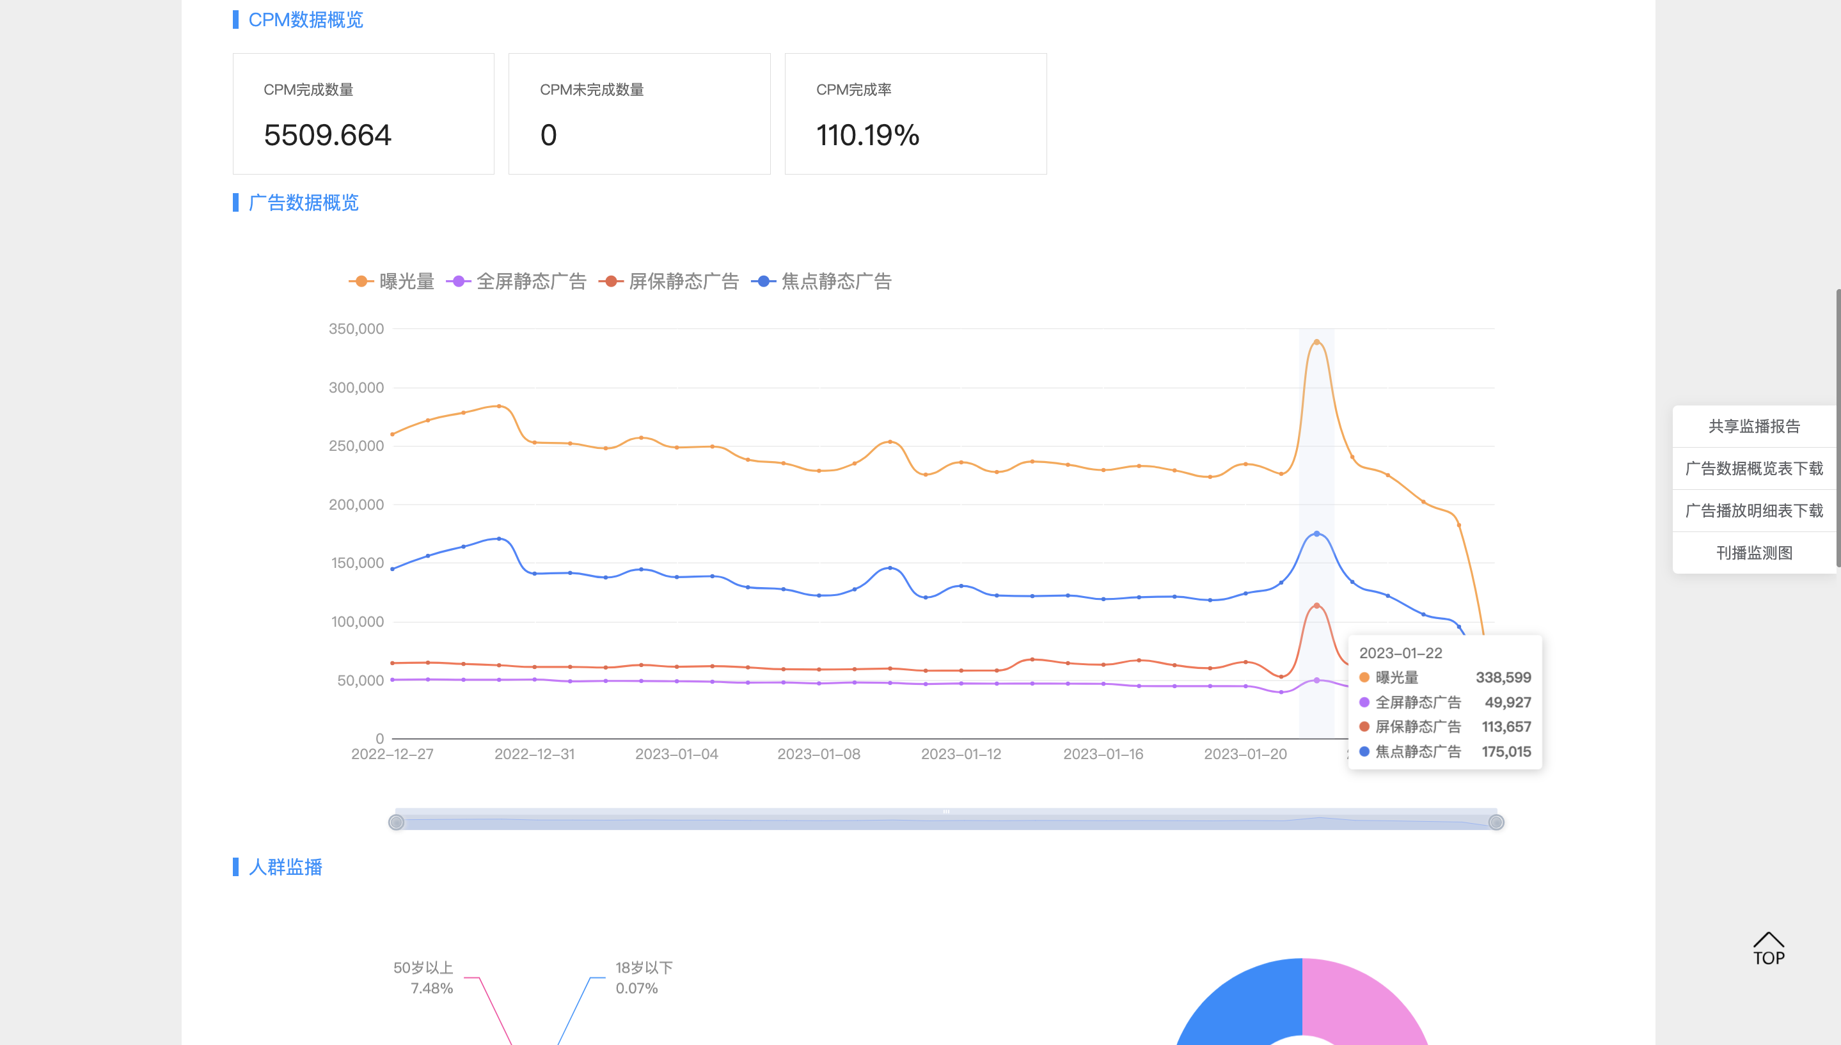
应用实例
截至2023年，透过DSTP全场景媒体交易服务平台实现高效精准营销的客户超200个，服务行业类别包括：餐饮、饮料、食品、汽车、旅游、酒类、家电、化妆品、互连网等等，显示平台的价值。
